AUGUSTUS 2024-Zomereditie

Datum | Omschrijving | Kosten | Ter info | Ophaaltijd
Woensdag  7 augustus | Bezoek aan Papierfabriek De Middelste Molen te Loenen  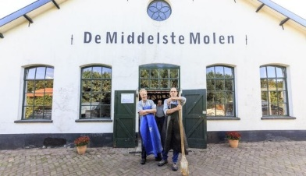 | €15,- | U moet zelf voor een lunchpakket zorgen, wel is er koffie/thee vanuit de Welle tijdens die lunch  Graag gepast betalen | Vanaf  11.30u en  Enter om ongeveer 12.00u
Woensdag  14 augustus | Bezoek aan Kasteel Warmelo te Diepenheim   | €11,00 | Rollators worden aangeraden om mee te nemen  Graag gepast betalen | Vanaf 12.45u
Dinsdag  20 augustus | Bezoek en Vaartocht in Giethoorn   | €22,- | U moet zelf voor een lunchpakket zorgen, wel is er koffie/thee vanuit de Welle tijdens die lunch  Graag gepast betalen | Vanaf  11.30u en Enter om 12.00u
Woensdag 28 augustus | Bezoek aan Paleis Het Loo te Apeldoorn   | €29,00 | U moet zelf voor een lunchpakket zorgen, wel is er koffie/thee vanuit de Welle tijdens die lunch  Graag gepast betalen | Vanaf  11.00u en Enter 11.30u
Neem dan contact op met De Welle, telefoon 0546-571693
(maandag t/m vrijdag 9.00 tot 12.30)

